
РОМЕНСЬКА МІСЬКА РАДА СУМСЬКОЇ ОБЛАСТІ

ВИКОНАВЧИЙ КОМІТЕТ

РІШЕННЯ

19.07.2023 | Ромни | № 120
Про створення Єдиного вікна ветерана на базі ЦНАПу м. Ромни
Відповідно до підпункту 4 пункту «б» статті 27 Закону України «Про місцеве самоврядування в Україні», Меморандуму про співпрацю між Міністерством у справах ветеранів України та Роменською міською радою від 31.03.2023, з метою ефективної реалізації прав та соціальних гарантій ветеранів війни, осіб, які мають особливі заслуги перед Батьківщиною, постраждалих учасників Революції Гідності, членів сімей таких осіб, членів сімей загиблих (померлих) ветеранів війни та членів сімей загиблих (померлих) Захисників і Захисниць України
ВИКОНАВЧИЙ КОМІТЕТ МІСЬКОЇ РАДИ ВИРІШИВ:
- Створити Єдине вікно ветерана на базі ЦНАПу м. Ромни.
2. Затвердити Положення про Єдине вікно ветерана на базі ЦНАПу м. Ромни (додаток).
3. Управлінню адміністративних послуг Роменської міської ради здійснити заходи щодо організації роботи Єдиного вікна ветерана на базі ЦНАПу м. Ромни.
4. Контроль за виконанням цього рішення покласти на керуючого справами виконкому Наталію МОСКАЛЕНКО.

Міський голова Олег СТОГНІЙ

Додаток
до рішення виконкому міської ради
від 19.07.2023 № 120

ПОЛОЖЕННЯ
про Єдине вікно ветерана на базі ЦНАПу м. Ромни

1. Єдине вікно ветерана на базі ЦНАПу м. Ромни (далі – ЄВВ) – це дієвий інструмент забезпечення всебічної підтримки ветеранів війни, осіб, які мають особливі заслуги перед Батьківщиною, постраждалих учасників Революції Гідності, членів сімей загиблих (померлих) ветеранів війни та членів сімей загиблих (померлих) Захисників і Захисниць України.
2. Метою створення ЄВВ є:
1) забезпечення якісного та ефективного розгляду звернень ветеранів війни, осіб, які мають особливі заслуги перед Батьківщиною, постраждалих учасників Революції Гідності, членів сімей таких осіб, членів сімей загиблих (померлих) ветеранів війни та членів сімей загиблих (померлих) Захисників і Захисниць України;
2) координація дій з усіма виконавчими органами та службами Роменської міської ради, органами державної влади, підприємствами, установами, організаціями при вирішенні питань, піднятих у зверненнях;
3) забезпечення та узагальнення зворотного зв’язку щодо вирішення порушених питань.
3. Цільовою аудиторією ЄВВ є:
1) ветерани війни;
2) особи, які мають особливі заслуги перед Батьківщиною;
3) постраждалі учасники Революції Гідності;
4) члени сімей загиблих (померлих) ветеранів війни;
5) члени сімей загиблих (померлих) Захисників і Захисниць України.
4. Консультантами ЄВВ є адміністратори Управління адміністративних послуг Роменської міської ради та спеціалісти Управління соціального захисту населення Роменської міської ради.
5. Функції консультанта ЄВВ поєднуються з посадовими обов’язками працівника на займаній посаді та передбачають:
1) забезпечення якісного та ефективного розгляду звернень ветеранів війни, осіб, які мають особливі заслуги перед Батьківщиною, постраждалих учасників Революції Гідності, членів сімей таких осіб, членів сімей загиблих (померлих) ветеранів війни та членів сімей загиблих (померлих) Захисників і Захисниць України;
2) координацію дій з усіма виконавчими органами та службами Роменської міської ради, органами державної влади, установами, підприємствами, організаціями;
3) забезпечення та узагальнення зворотного зв’язку щодо вирішення порушених питань;
4) узагальнення та аналіз переліку питань, з якими звертається цільова аудиторія;
Продовження додатка
5) організації та проведення різноманітних заходів, семінарів, круглих столів, конференцій, громадських слухань тощо;
6) регулярне щоквартальне звітування керівництву громади про проведену роботу.
6. Консультант ЄВВ у своїй роботі повинен керуватися основними програмними документами, які визначають реалізацію прав та соціальних гарантій ветеранів війни, осіб, які мають особливі заслуги перед Батьківщиною, постраждалих учасників Революції Гідності, членів сімей таких осіб, членів сімей загиблих (померлих) ветеранів війни та членів сімей загиблих (померлих) Захисників і Захисниць України.
7. ЄВВ повинне мати технічну можливість дистанційної підтримки цільової аудиторії:
1) засобами окремої електронної пошти;
2) за телефоном;
3) через сервіси обміну повідомленнями (Viber, Telegram чи WhatsApp);
4) спеціальні функції (онлайн-форми, чати) на сайті ЦНАПу, через які відвідувач може поставити запитання он-лайн.
8. ЄВВ має свій логотип (додаток), спеціально облаштовується та візуально виокремлюється, забезпечивши можливість прийому відвідувачів та наявність місць очікування.
9. Ключовим інструментом роботи консультанта ЄВВ є інформаційні та технологічні картки комплексної послуги «Єдине вікно ветерана», інформаційний пакет щодо належних соціальних гарантій, прав та можливостей ветеранів війни, осіб, які мають особливі заслуги перед Батьківщиною, постраждалих учасників Революції Гідності, членів сімей таких осіб, членів сімей загиблих (померлих) ветеранів війни та членів сімей загиблих (померлих) Захисників і Захисниць України.
10. Графік роботи ЄВВ визначається керівником ЦНАПу.

______________

Додаток
до Положення про Єдине вікно ветерана на базі ЦНАПу м. Ромни
(пункт 8)

ЛОГОТИП
Єдиного вікна ветерана на базі ЦНАПу м. Ромни

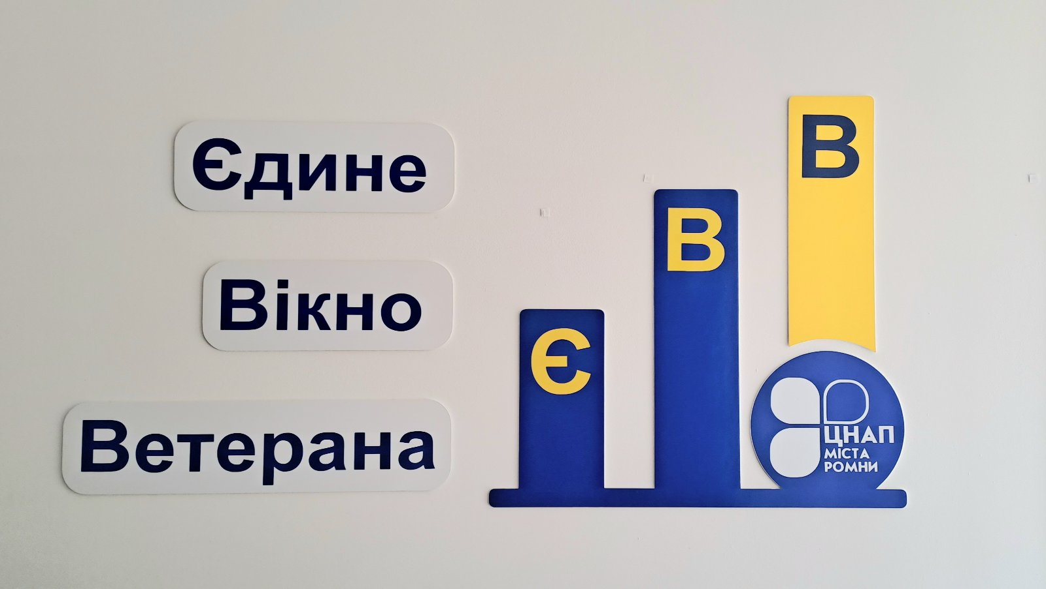

Керуючий справами виконкому Наталія МОСКАЛЕНКО

ПОЯСНЮВАЛЬНА ЗАПИСКА
до проєкту рішення виконавчого комітету міської ради

Назва: Про створення Єдиного вікна ветерана на базі ЦНАПу м. Ромни

1. Обґрунтування необхідності прийняття рішення виконавчого комітету
Після повномасштабного російського вторгнення стрімко збільшилася кількість ветеранів війни, членів їхніх сімей та членів родин загиблих. Міністерство у справах ветеранів України в рамках реалізації проєкту «Адмінсервіс «Ветеран» уклало меморандум з Роменською міською радою щодо надання якісних адміністративних послуг даній категорії громадян.
Для організації та забезпечення ефективності адміністрування ветеранських потреб у громаді, впорядкування процесу отримання ветеранами пільг та послуг виникла потреба відкриття Єдиного вікна ветерана на базі ЦНАПу м. Ромни, куди Захисник або Захисниця може звернутися винятково за тими послугами, які стосуються саме їх.
2. Мета і шляхи її досягнення
Забезпечення якісного та ефективного розгляду звернень ветеранів війни, осіб, які мають особливі заслуги перед Батьківщиною, постраждалих учасників Революції Гідності, членів сімей таких осіб, членів сімей загиблих (померлих) ветеранів війни та членів сімей загиблих (померлих) Захисників і Захисниць України, координація дій з усіма виконавчими органами та службами Роменської міської ради, забезпечення та узагальнення зворотного зв’язку щодо вирішення порушених питань.
3. Прогноз результатів
Надання якісних послуг ветеранам війни і членам їхніх сімей через ЦНАП буде ефективним інструментом повернення українських Захисників і Захисниць та їхніх родин до мирного життя, сприятиме їх гідній самореалізації у суспільстві.

Начальник Управління  адміністративних послуг  Роменської міської ради |  | Павліна ОГАНЕСЯН

ПОГОДЖЕНО
Керуючий справами виконкому Наталія МОСКАЛЕНКО

